Regelwerk Rithmomachie

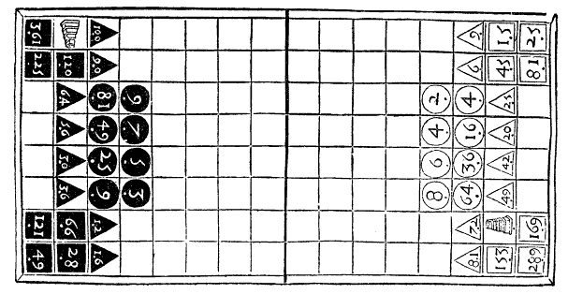
Das Spielfeld ist wie folgt aufgebaut:

- Es spielen 2 Spieler, „schwarz“ und „weiß“
- Verteilung und Aufbau der Steine, wie auf dem Bild
- Pyramiden: weiß: 91; schwarz: 190. Werden in der Basisversion wie normale Vierecke gespielt
- Es wird abwechselnd gezogen, weiß beginnt
Gezogen werden darf wie folgt:
- Runde Steine ziehen genau 2 Felder weit
- Dreieckige Steine ziehen genau 3 Felder weit
- Viereckige Steine ziehen genau 4 Felder weit
Dabei ist zu beachten:
- Kein Stein darf übersprungen werden
- Steine dürfen nur senkrecht und waagrecht ziehen, dabei darf die Richtung einmal um 90° geändert werden
- 2min Zugzeitlimit

Schlagen:
! Nach Schlagen eines gegnerischen Spielsteins endet der Zug !
Anmerkung:
>Mehrfaches schlagen in einem Zug möglich
>Der schlagende Stein muss nicht der gezogene Stein sein.

- Aufeinandertreffen: landet der Spielstein am Ende des Zuges auf einem Feld mit einem gegnerischen Spielstein gleichen Wertes, so wird der gegnerische Spielstein geschlagen.
- Belagerung: kann ein gegnerischer Stein sich nicht mehr bewegen, woran einer der eigenen Steine Mitschuld trägt, so ist dieser geschlagen. Auch wenn freie Felder anliegend sind.

Schlagen mit Rechenoperationen:
Als Rechenoperationen gelten: Addition, Subtraktion, Multiplikation und Division. (Anmerkung: Multiplikation und Division mit 1 nicht möglich)

- Überfall: Ergibt die Anzahl der Felder einschließlich des Zielfeldes unter dem Einsatz einer Rechenoperation (s.o.) mit dem eigenen Steinwert den Wert des gegnerischen Steins, so wird dieser geschlagen. Man befindet sich nach dem Zug auf dem Feld des geschlagenen Spielsteins.
- Hinterhalt: Grenzen zwei eigene Spielsteine an einen gegnerischen an, und ergeben mithilfe einer Rechenoperation den Wert des gegnerischen Steins, so wird dieser geschlagen. Die eigenen Steine bleiben dabei stehen!
- Sollte das Produkt nicht ausreichen, kann durch Addition ein weiterer Stein ergänzt werden. Dieser muss jedoch das Feld des gegnerischen im nächsten Zug erreichen können
Optional: Schlagen durch Quadrat-/Wurzeloperation
Siegesbedingungen:
Zeit optional
Es gibt mehrere Möglichkeiten:
1 Man erreicht als erster 50/35/20/10 Punkte
(Kreise:1, Dreiecke:3, Vierecke:5)
2. Derjenige Spieler, der nach Ablauf der Zeit mehr Punkte hat, hat gewonnen (60/45/30/15min)

Modifizierung: „Reihen“:
Nur durch die Bildung einer Reihe kann man gewinnen. In der gegnerischen Hälfte bildet man eine Reihe mit 3 Steinen. Diese kann horizontal und vertikal liegen. Die Reihe darf durch leere Felder, nicht jedoch durch andere Steine unterbrochen werden.
[a] Kleinster Steinwert
[b] Mittlerer Steinwert
[c] Größter Steinwert
Mögliche Reihen:
Arithmetische Reihe: Der Wert des mittleren Steines beträgt die halbe Summe der äußeren Steinwerte [a][b][c]: b=(a+c)/2 Bsp.: 3, 5, 7
Geometrische Reihe: (a/b)=(b/c) Bsp: 2, 4, 8
Harmonische Reihe: (a/c)=(b-a)/(c-b) c=a*2 Bsp: 3, 4, 6
Ist man nicht mehr in der Lage eine Reihe zu erschaffen, so verliert man das Spiel.

Reihen können auch mit einem gegnerischen Stein gebildet werden.

Modifizierung: „Pyramiden“:
Eine Pyramide hat zwei angreifbare Zahlenwerte:
- der Gesamtwert
- der Wert ihrer Basis
Weiß: 91, 36
Schwarz: 190, 64
Die Pyramide selbst kann 2, 3 oder 4 Felder weit ziehen
wird sie jedoch geschlagen, fallen auch alle anderen „Bestandteile der Pyramide“
Weiß: 4, 9, 16, 25, 36
Schwarz: 16, 25, 36, 49, 64
Daher ist der Schutz der Pyramide ein elementarer Bestandteil des Spiels
Pyramide muss geschlagen werden um das Spiel zu gewinnen (Punkt und Reihenspiel)
Sobald man nicht mehr in der Lage ist die gegnerische Pyramide zu schlagen, verliert man das Spiel.

Vergleich mit Regeldokument:
Abweichungen:
- Steine ziehen weniger Felder weit (Abgelehnt)
- Hälfte der Steine + kleineres Spielfeld werden für einfachere Version genutzt (nutzlos, da Renderzeit)
- Gegner hat einen Zug Zeit seinen Stein wegzubewegen bevor er geschlagenen wird (-)
Könnte für Pyramide funktionieren (Test erforderlich)
- nur arithmetische Reihe (trivial)
- nachdem ein Stein geschlagen wird, wird er umgedreht und fungiert als Stein des Schlägers (Vorder- Rückseite unterschiedlich) (zu Zeitintensiv)
- Eine Reihe erfüllt mehrere Bedingungen (anspruchsvoller)

